PHT C# [03] - ĐIỀU KIỆN VÀ VÒNG LẶP

🎯 KIẾN THỨC CỐT LỐI
Cấu Trúc | Cú Pháp | Khi Dùng
if | if (condition) { } | Kiểm tra điều kiện đúng/sai
if-else | if (c1) { } else { } | Có 2 lựa chọn
if-else if-else | if (c1) { } else if (c2) { } else { } | Nhiều lựa chọn
switch | switch(x) { case 1: break; } | Kiểm tra giá trị cụ thể
for | for(i=0; i<n; i++) { } | Lặp với số lần xác định
while | while(condition) { } | Lặp cho đến khi điều kiện sai
do-while | do { } while(condition); | Lặp ít nhất 1 lần
foreach | foreach(var item in array) { } | Lặp qua mảng
break | Thoát vòng lặp/switch ngay | Dừng sớm
continue | Bỏ qua phần còn lại, lần lặp kế tiếp | Bỏ qua những trường hợp nhất định

💡 KHÁM PHÁ KIẾN THỨC
Câu hỏi tự kiểm tra:

- Toán tử so sánh là gì? (==, !=, <, >, <=, >=)
- Toán tử so sánh là các toán tử dùng để so sánh hai giá trị với nhau
- Toán tử logic là gì? (&&, ||, !)
- Toán tử logic là các toán tử dùng để kết hợp hoặc phủ định các biểu thức điều kiện, kết quả trả về cũng là giá trị logic: Đúng (true) hoặc Sai (false)
- Sự khác biệt giữa for và foreach là gì?
- Sự khác biệt giữa for và foreach nằm ở cách lặp, mức độ kiểm soát và đối tượng sử dụng.
- Khi nào dùng break? Khi nào dùng continue?
- Dùng break để thoát khỏi vòng lặp ngay lập tức
- Dùng continue để bỏ qua lần lặp hiện tại và chuyển sang lần lặp tiếp theo

📝 VÍ DỤ THỰC HÀNH
TODO 3.1: [PHÂN LOẠI ĐIỂM - IF/ELSE IF/ELSE]

using System;

namespace GradeClassification
{
class Program
{
static void Main(string[] args)
{
int score = 75;
if (score >= 90)
{
Console.WriteLine("Grade: A (Xuat sac)");
}
else if (score >= 80)
{
Console.WriteLine("Grade: B (Kha)");
}
else if (score >= 70)
{
Console.WriteLine("Grade: C (Trung binh)");
}
else if (score >= 60)
{
Console.WriteLine("Grade: D (Yeu)");
}
else
{
Console.WriteLine("Grade: F (Khong dat)");
}
}
}
}

- Kết quả: score = 75
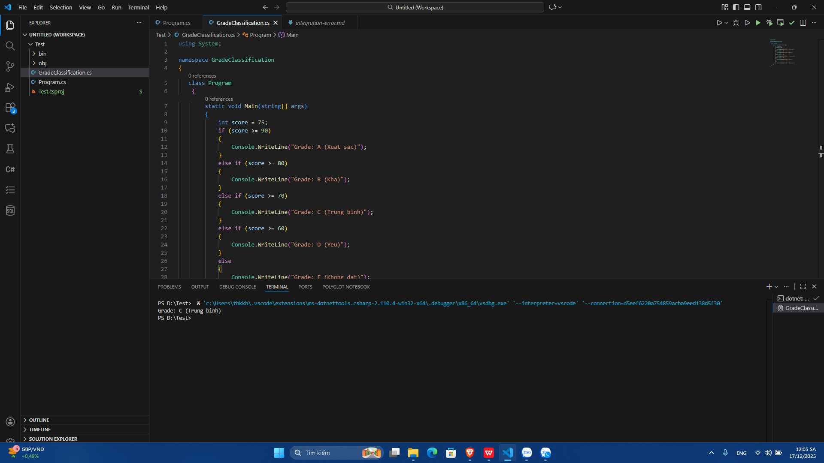

- Kết quả: score = 91
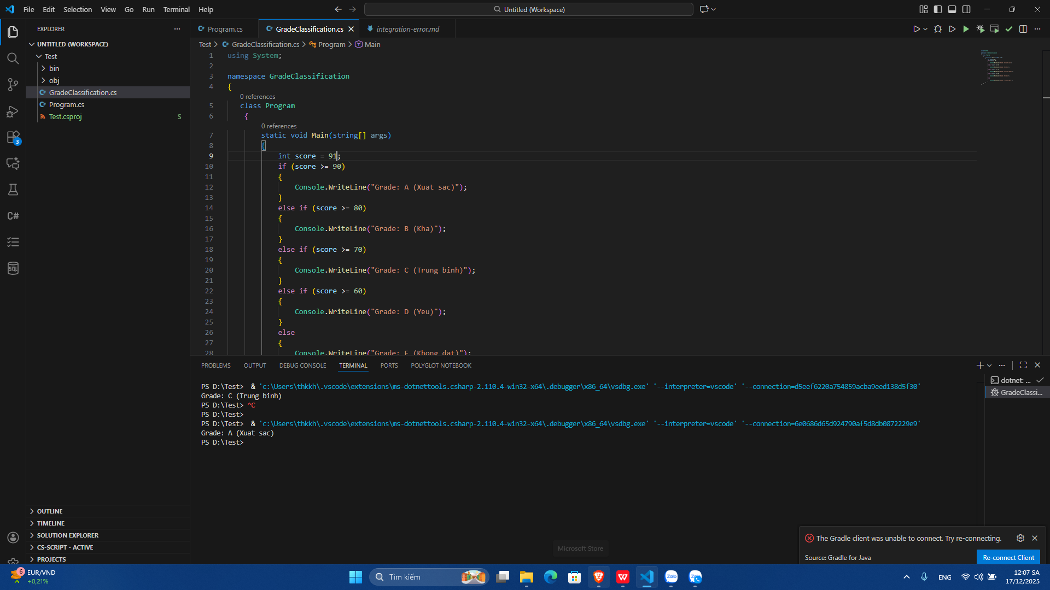

TODO 3.2: [SWITCH - CHỌN NGÀY TRONG TUẦN]

using System;

namespace Day
{
class Program
{
static void Main(string[] args)
{
int day = 3;
switch (day)
{
case 1:
Console.WriteLine("Thu Hai");
break;
case 2:
Console.WriteLine("Thu Ba");
break;
case 3:
Console.WriteLine("Thu Tu");
break;
case 4:
Console.WriteLine("Thu Nam");
break;
case 5:
Console.WriteLine("Thu Sau");
break;
case 6:
Console.WriteLine("Thu Bay");
break;
case 7:
Console.WriteLine("Chu Nhat");
break;
default:
Console.WriteLine("Ngay khong hop le");
break;
}
}
}
}

- Kết quả: day = 3
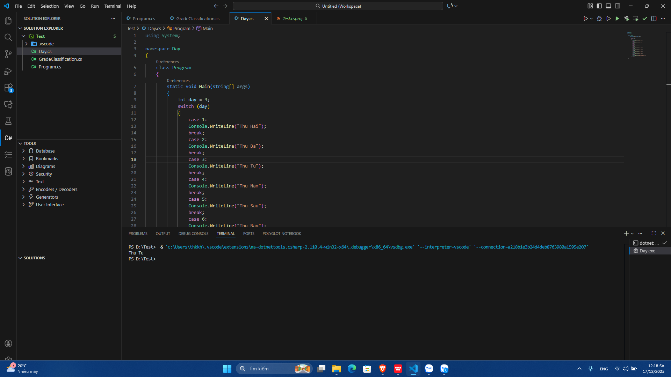

- Kết quả: day = 10
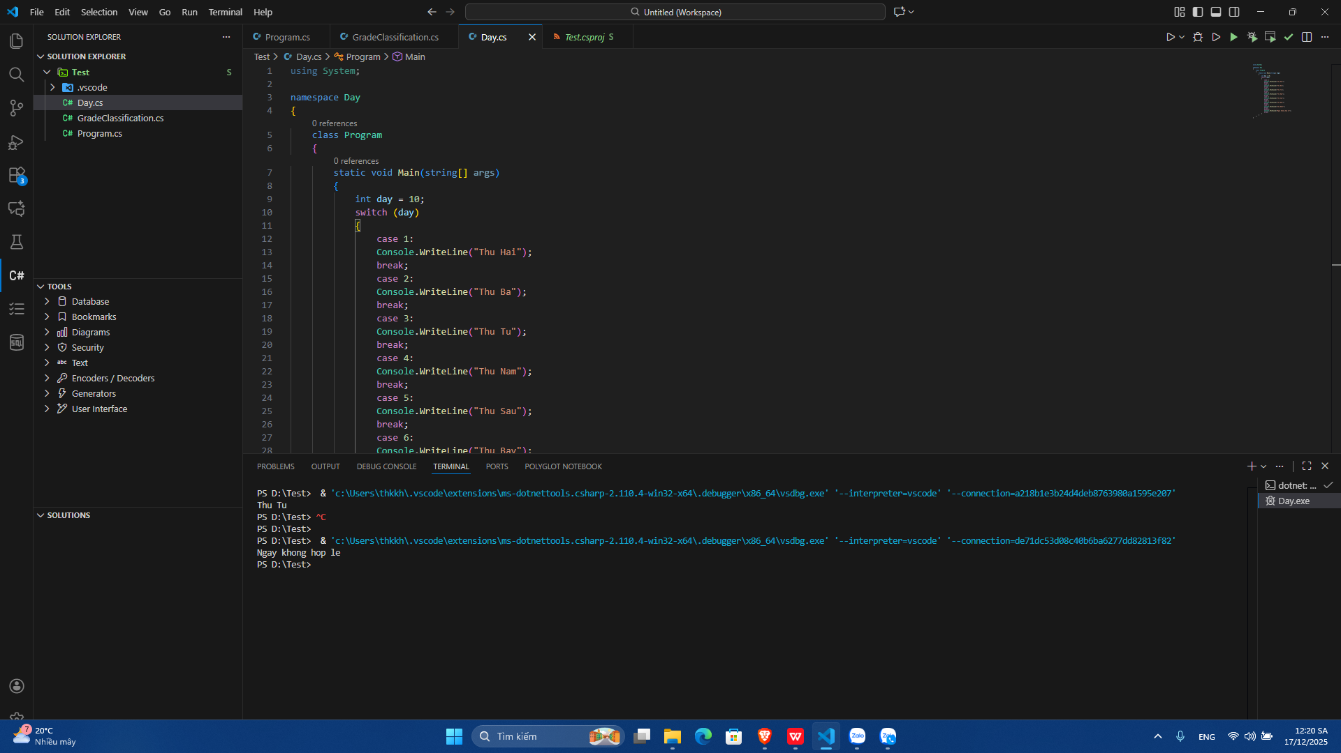

TODO 3.3: [VÒNG LẶP FOR - TÍNH TỔNG]

using System;

namespace SumCalculation
{
class Program
{
static void Main(string[] args)
{
int sum = 0;
for (int i = 1; i <= 100; i++)
{
sum += i;
}
Console.WriteLine("Tong tu 1 den 100 la: " + sum);
}
}
}

- Kết quả:
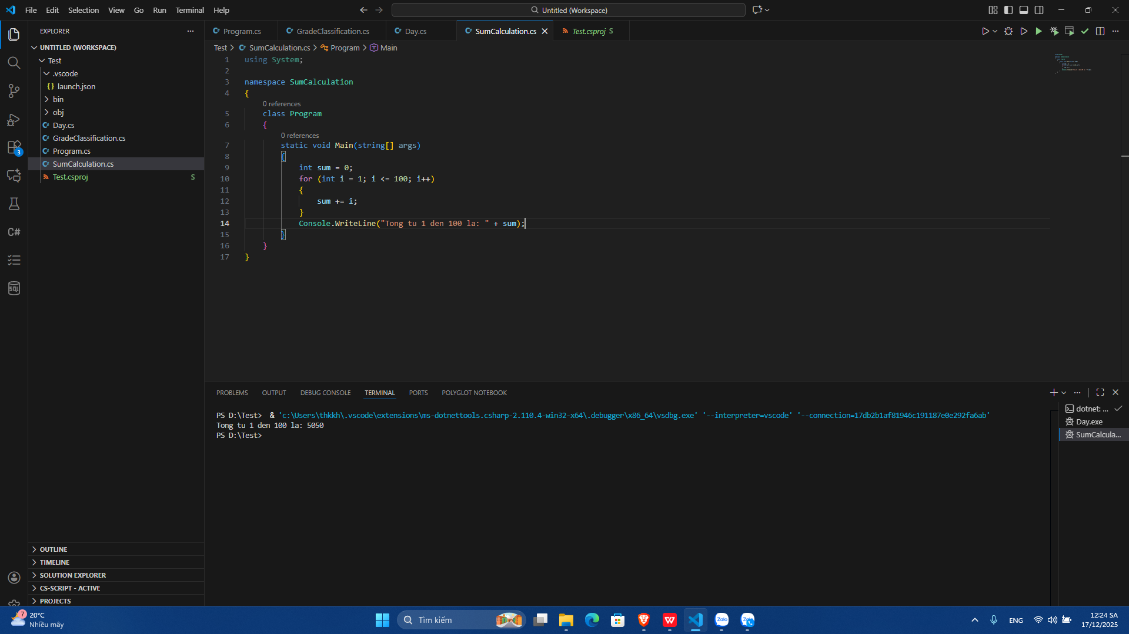

TODO 3.4: [VÒNG LẶP WHILE - ĐOÁN SỐ]

using System;

namespace GuessNumber
{
class Program
{
static void Main(string[] args)
{
int secretNumber = 50;
int guess = 0;
while (guess != secretNumber)
{
Console.Write("Nhap so ma ban doan: ");
guess = int.Parse(Console.ReadLine());

if (guess < secretNumber)
{
Console.WriteLine("Qua thap moi thu lai");
}
else if (guess > secretNumber)
{
Console.WriteLine("Qua cao moi thu lai");
}
else
{
Console.WriteLine("Chinh xac");
}
}
}
}
}

- Kết quả:
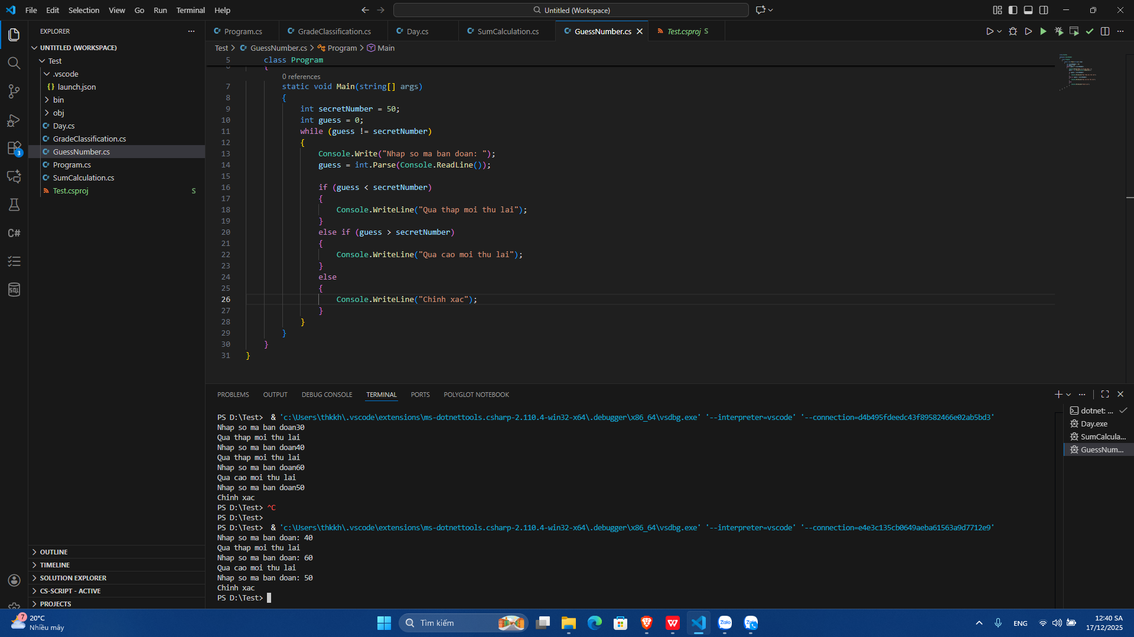

TODO 3.5: [FOREACH - IN DANH SÁCH]

using System;

namespace ForeachExample
{
class Program
{
static void Main(string[] args)
{
string[] friends = { "Mai", "Binh", "Chi", "Danh"};
foreach (string friend in friends)
{
Console.WriteLine(friend);
}
}
}
}

- Kết quả:
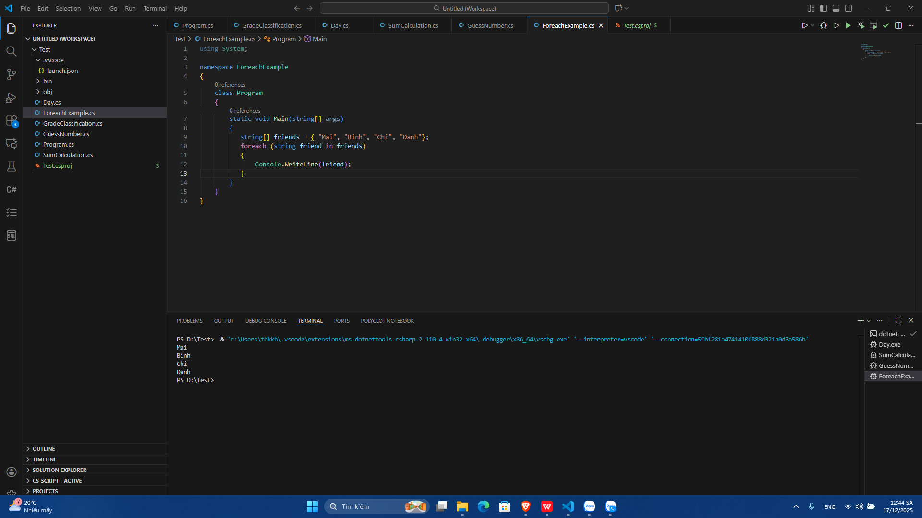

TODO 3.6: [BREAK & CONTINUE - TÌM SỐ]

using System;

namespace BreakContinue
{
class Program
{
static void Main(string[] args)
{
for (int i = 1; i <= 20; i++)
{
if (i % 2 == 0)
{
continue;
}
Console.Write(i + " ");
}
Console.WriteLine();

int[] numbers = { 2, 5, 7, 1, 9, 7, 3};
for (int i = 1; i < numbers.Length; i++)
{
if (numbers[i] == 7)
{
Console.WriteLine("Da tim thay so 7 tai vi tri: " + i);
break;
}
}
}
}
}

- Kết quả:
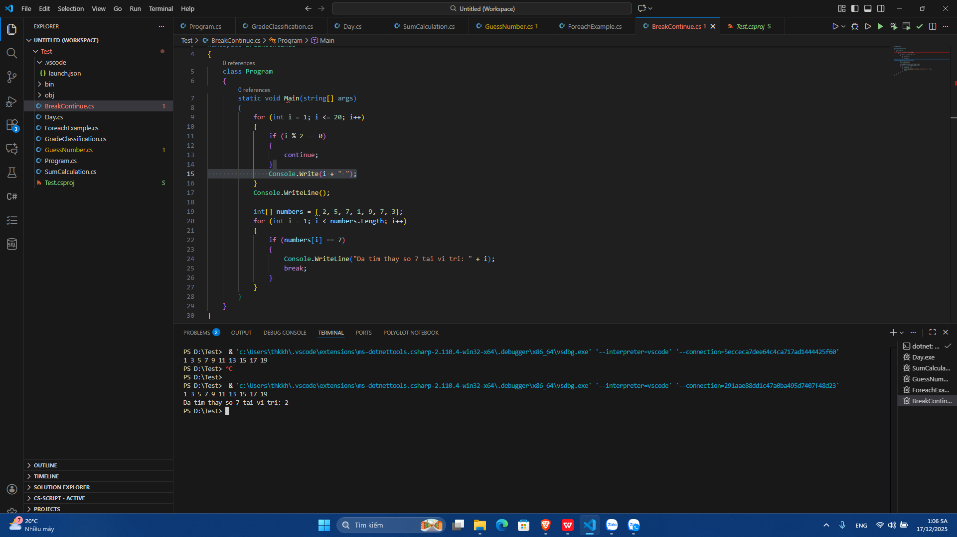

📸 CHỨNG THỰC [3.1 -> 3.6]:

- Chạy 6 chương trình và chụp screenshot output
- Thay đổi input để test các trường hợp khác nhau

🤔 CÂU HỎI PHẢN BIỆN
- Tại sao vòng lặp for lại được dùng nhiều hơn while trong lập trình?
- Vì for gọn gàng, dễ hiểu hơn
- for phù hợp với số lần lặp xác định
- for giảm lỗi logic
- for dễ tối ưu và dễ đọc hơn
- for linh hoạt hơn
- Nếu bạn có vòng lặp for lồng trong for, làm cách nào để thoát cả hai vòng lặp cùng lúc?
- Dùng break outer; để thoát ra cả 2 vòng
- return khỏi hàm
- Dùng flag
- So sánh while và do-while - khi nào nên dùng do-while?
- while sẽ kiểm tra trước và có thể không chạy lần nào
- do - while sẽ chạy ít nhất 1 lần
- Chúng ta dùng do - while khi:
+ Bắt buộc chạy logic trước khi kiểm tra điều kiện
+ Lặp cho đến khi người dùng nhập đúng
+ Xử lý trước, kiểm tra sau

💫 KẾT NỐI ĐÁNH GIÁ
Mốc kiểm tra quan trọng: Bạn phải thành thạo if/else/switch và for/while/foreach để học phần tiếp theo

